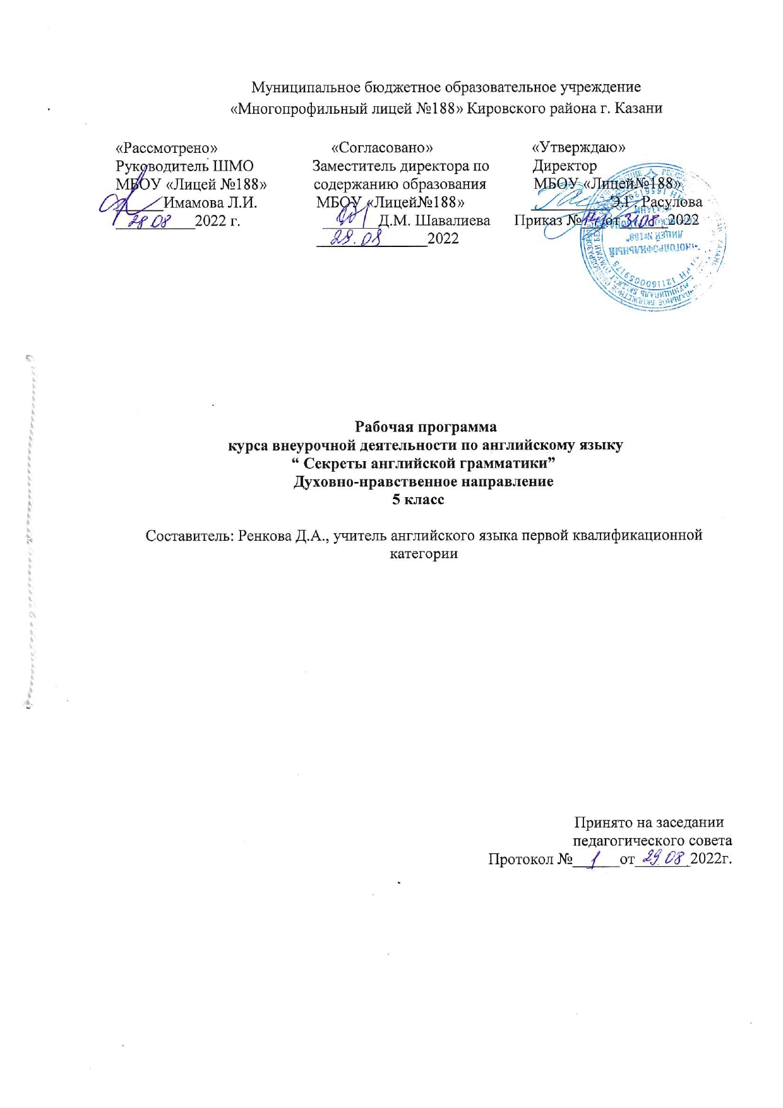

Содержание:
I. Результаты освоения курса внеурочной деятельности…………………………………3
II. Содержание курса внеурочной деятельности с указанием форм организации и видов деятельности………………………………………………………………………………….4
III. Тематическое планирование, в том числе с учетом рабочей программы воспитания с указанием количества часов, отводимых на освоение каждой темы.…………………………………………………………………………………………..6

I. Результаты освоения курса внеурочной деятельности

Личностные результаты:
- общее представление о мире как о многоязычном и поликультурном сообществе;
- осознание языка, в том числе иностранного, как основного средства общения между людьми;
- знакомство с миром зарубежных сверстников с использование средств изучаемого иностранного языка (через детский фольклор, некоторые образцы детской художественной литературы, традиции).
- проявление интереса к прошлому и настоящему российской истории и истории страны изучаемого языка, ценностное отношением к достижениям обеих стран;
- готовность к выполнению обязанностей гражданина и реализации его прав, представлением о языковых основах функционирования различных структур, явлений, процедур гражданского общества;
- готовность к обсуждению этических проблем, связанных с практическим применением достижений науки, осознанием важности морально-этических принципов;
- установка на активное участие в решении практических задач коммуникативной направленности, осознание важности образования на протяжении всей жизни для успешной профессиональной деятельности и развитием необходимых умений; осознанным выбором и построением индивидуальной траектории образования и жизненных планов с учётом личных интересов и общественных потребностей.
- способность к эмоциональному и эстетическому восприятию коммуникативных задач, решений, рассуждений;
- ориентация в деятельности на современную систему научных представлений об основных закономерностях развития человека, природы и общества, понимание науки о языке как сферы человеческой деятельности, этапов её развития и значимости для развития цивилизации; овладение иностранным языком и культурой как средством познания мира; овладением простейшими навыками исследовательской деятельности;
- развитие любознательности, сообразительности при выполнении разнообразных заданий;
- развитие внимательности, настойчивости, целеустремленности, умения преодолевать трудности - качеств весьма важных в практической деятельности любого человека;
- готовность применять языковые знания в интересах своего здоровья, ведения здорового образа жизни (здоровое питание, сбалансированный режим занятий и отдыха, регулярная физическая активность); сформированность навыка рефлексии, признание своего права на ошибку и такого же права другого человека.

Метапредметные результаты:
- развитие умения взаимодействовать с окружающими, выполняя разные роли в пределах речевых потребностей и возможностей младшего школьника;
- развитие коммуникативных способностей школьника, умения выбирать адекватные языковые и речевые средства для успешного решения элементарной коммуникативной задачи;
- расширение общего лингвистического кругозора младшего школьника;
- развитие познавательной, эмоциональной и волевой сфер младшего школьника; формирование мотивации к изучению иностранного языка;
- овладение умением координированной работы с разными компонентами учебно-методического комплекта (учебником, аудиодиском, рабочей тетрадью, справочными материалами и т. д.)
- сравнение разных приемов действий, выбор удобных способов для выполнения конкретного задания;
- моделирование в процессе совместного обсуждения алгоритма решения коммуникативной задачи; использование его в ходе самостоятельной работы;
- применение изученных способов учебной работы в решении языковых и ситуативных задач;
- анализ правил игры;
- действие в соответствии с заданными правилами;
- включение в групповую работу;
- участие в обсуждении проблемных вопросов, высказывание собственного мнения и аргументирование его,
- аргументирование своей позиции в коммуникации, учёт разных мнений, использование критериев для обоснования своего суждения;
- сопоставление полученного результата с заданным условием, контролирование своей деятельности: обнаружение и исправление ошибок;
- анализ текста задачи: ориентирование в тексте, выделение условия, вопроса;
- поиск и выбор необходимой информации, содержащейся в тексте, на рисунке или в таблице, для ответа на заданные вопросы;
- моделирование ситуации, описанной в задании;

Предметные результаты:
- Создание фундамента для языкового развития.
- Формирование механизмов мышления, характерных для языковой деятельности.
- Предметные результаты включают освоенные обучающимися в ходе изучения учебного предмета специфические для данной предметной области умения, виды деятельности по получению нового знания в рамках учебного предмета, его преобразованию и применению в учебных, учебно-проектных ситуациях.

II. Содержание курса внеурочной деятельности с указанием форм организации и видов деятельности

Содержание курса | Формы организации | Виды деятельности
Имя существительное. Множественное число существительных. | Беседа | Познавательная
Употребление артикля перед существительными,  работа со статьями из журналов и газет, грамматические упражнения, составление маршрута своего путешествия; | Работа со справочником | Познавательная
Местоимения,  диалог для чтения, грамматические упражнения; | Выставка | Проектная
Имя прилагательное. Степени сравнения прилагательных. Конструкция такой же как../не такой же как…  аудирование текста, грамматические упражнения, тест «Мост». | Диалог-беседа | Досугово-развлекательная
Простое время (настоящее, прошедшее, будущее). (7.5 ч).  прослушивание новостного портала с сопутствующими упражнениями на грамматику, диалог для чтения «A TRIP TO THE SEASIDE»; | Интервью | Игровая
Настоящее продолженное время, прослушивание новостного портала с сопутствующими упражнениями на грамматику, чтение адаптированного художественного текста с грамматическими явлениями. | Работа о справочником | Познавательная
Конструкция «Я собираюсь…». прослушивание новостного портала с сопутствующими упражнениями на грамматику, чтение диалога “A typical day at school”. | Круглый стол | Познавательная
Причастие первое. Причастие второе., текст для чтения с грамматическими явлениями, работа в парах над диалогом; | Ролевая игра | Познавательная
Вспомнить всё! | Викторина | Досугово-развлекательная

III. Тематическое планирование, в том числе с учетом рабочей программы воспитания с указанием количества часов, отводимых на освоение каждой темы

№ | Темы занятий | Кол-во часов
 | Имя существительное. | 2
 | Множественное число существительных. | 2
 | Употребление артикля перед существительными | 2
 | Местоимения | 2
 | Имя прилагательное. | 2
 | Степени сравнения прилагательных | 2
 | Превосходная степень прилагательных | 2
 | Конструкция такой же как / не такой же как | 2
 | -настоящее простое время | 2
 | -прошедшее простое, | 2
 | -будущее простое время | 2
 | Настоящее продолженное время | 2
 | Прошедшее продолженное время | 2
 | Конструкция «Я собираюсь…» | 2
 | Причастие первое. | 2
 | Причастие второе. | 2
 | Итоговое занятие «Вспомнить всё!» | 2
Итого |  | 34 часа



